Утренняя и дыхательная гимнастика для детей 2-3 лет
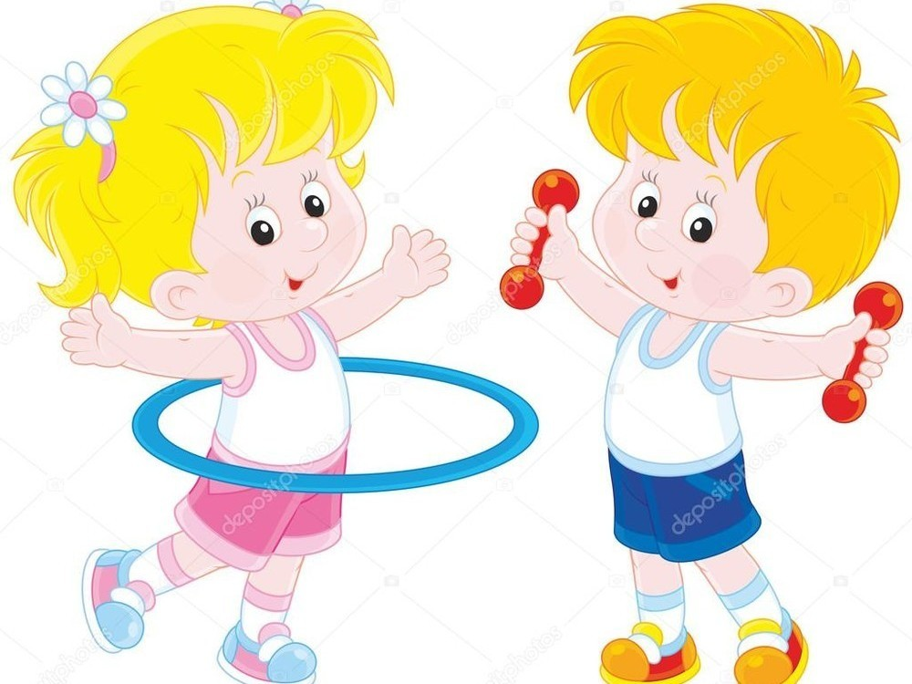

Гимнастика для детей 2-3 лет поможет правильному физическому развитию. От этого напрямую зависит иммунитет, а также эмоциональное состояние малыша. Узнав, какие упражнения полезно выполнять детям двух- и трехлетнего возраста, вы сможете научить им своего ребенка.
Утренняя гимнастика
Занятия проводят до завтрака. При этом ребенок должен быть одет в свободную одежду. Ничего не должно сковывать его движений. Простой комплекс упражнений даст заряд бодрости на целый день.
Гимнастика для детей 2-3 лет способствует правильному физическому развитию.
Двух- и трехлетки любят играть. Поэтому гимнастика должна проходить в игровой форме. Можно при этом включить музыку.
Простые упражнения:
- «Сладко потянулись». Ребенок становится на ножки и выравнивает спинку. После этого он поднимает руки вверх, тем самым тянется к небу. Во время этого упражнения главное дышать правильно. Когда руки поднимаются к верху, делается вдох. Опускаются – выдох. Это упражнение еще называют «Бабочкой».
- «Бабочка расправила крылья». Руки малыша согнуты в локтях, пальцы находятся на плечах. Необходимо совершать вращательные движения руками в одну, а затем в другую сторону.
- «Наклоны». Ребенок стоит ровно, его ноги находятся на ширине плеч. Он сначала наклоняется в одну сторону, при этом не сгибает руки в локтях. Затем – в другую. Упражнение по-другому называется «Качели».
- «Побежали». Малыш должен бежать на месте, высоко поднимая коленки. Такое развлечение нравится всем детям.
- «Вдох – Выдох». Это упражнение завершает комплекс. Ребенок плавно поднимает руки вверх. В это время делает вдох. Потом он опускает их – делает выдох.
Как правило, заставить делать утреннюю гимнастику гораздо сложнее взрослого человека. Двух- или трехлетний ребенок всегда готов к таким нагрузкам. Особенно если они проходят в игровой форме.

Дыхательная гимнастика

Кислород в организм человека поступает благодаря правильному дыханию. Именно поэтому необходимо научить ребенка выполнятьупражнения, развивающие дыхание.
Вот несколько из них:
- «Вдыхаем – Выдыхаем». Ребенок находится в положении лежа. Он делает вдох, при этом у него должна подниматься грудная клетка, а не живот. Затем он на немного задерживает дыхание. После этого делает выдох, грудная клетка опускается, а живот поднимается. Это обучение правильному дыханию.
- «Полет бабочки». Для этого необходимо вырезать из бумаги бабочку и прикрепить ее к ниточке. Мама или папа берут нитку в руки и показывают малышу, как нужно дуть на бабочку, чтобы она полетела. Ребенок должен повторить их действия.
- «Трубочка». Из бумаги делают трубочку небольшого диаметра. На стол кладут маленькие легкие предметы. Ребенок должен сбить их, дуя в трубочку. При этом нужно внимательно следить за дыханием. Вдохи должны сопровождаться поднятием грудной клетки.
Такая гимнастика особенно актуальна для детей, которые часто болеют респираторными заболеваниями - бронхитами, тонзиллитами, а также астматикам.
Выполнять зарядку необходимо каждый день. Ребенку интересны такие развлечения. С их помощью у него будет правильно развиваться тело, а также дыхание. А это в дальнейшем станет залогом отличного здоровья малыша.

